Õppeülesannete konkurss kunstiõpetajatele
HURRAA, TÄNA TEEME NATÜÜRMORTI!

Kunstikoolides on läbi aegade joonistatud ja maalitud natüürmorti.
Kunstiõpetajad peavad natüürmorti kui õppeülesannet tihti iseenesestmõistetavaks ja hädavajalikuks meetodiks joonte, pindade, värvi, valguse ja varju vm kujutama õppimisel.
Aastaid ja aastakümneid natüürmorte üles seades ja nende joonistamist, maalimist juhendades võib aga ka kõige särasilmsemal kunstiõpetajal tekkida rutiin ja tüdimuski.
Kuidas sellest rutiinist välja murda, leida natüürmordile huvitav teema, mis kõnetaks kaasaegset noort, et õppeülesanne oleks põnev nii õpilastele kui õpetajale, et silm ikka säraks ja üliolulised oskused saaksid omandatud?

Käesolev konkurss on ellu kutsutud natüürmordi õppeülesannete jaoks värskete ideede leidmiseks ja jagamiseks, s.t. ülesandel on teema ja uudne lähenemine.
Konkursitöid võivad esitada kõik kunstiõpetajad.
Mõni aeg tagasi oli Kadrioru kunstimuuseumis võimalik näha näitust "Küllus ja kaduvus. Natüürmort Soome ja Baltimaade kogudest", kus 17. ja 18. sajandi Lääne-Euroopa meistrite vaikelud olid eksponeeritud koos nüüdiskunstnike teostega. Näitust tutvustavast tekstist: „Madalmaade, Itaalia ja Prantsuse 17. ja 18. sajandi meistrite lopsakaid lillebukette, ülekuhjatud puuviljakorve, elegantselt kaetud hommikusöögilaudu ning jahitrofeesid kujutavad kompositsioonid on sajandeid paelunud vaatajaid maalitehnilise meisterlikkuse ja allegooriliste alltekstidega. Ajalooliste vaikelumaalide kõrval leiavad käesoleval näitusel eksponeerimist natüürmordižanriga tehniliselt ja temaatiliselt suhestuvad Soome ja Baltimaade nüüdiskunstnike teosed, mis tegelevad vaikelužanrile omaste märksõnade küllus, kaduvus, luksus, tarbimine, aeg ja ajalikkus mõtestamisega päevakajalises võtmes.“
Näituse kuraator Kerttu Männiste komenteeris vaikelužanri inspireerivat potentsiaali järgmiselt:
"Natüürmorti on ajalooliselt peetud lihtsaks ja pretensioonituks kunstižanriks. Probleemivaba on vaikelukunst aga vaid esmapilgul. Olgu ajalooline või kaasaegne, suudab vaikelu pakkuda huvitatud vaatajale esteetilisi, (kunsti)ajaloolisi, ikonograafilisi, sensoorseid, moralistlikke, religioosseid väärtusi ja tõlgendamisvõimalusi.“ Näituse moto "Natüürmort ei ole surnud!"on igati asjakohane.

Tingimused konkursitööle:
- ülesanne on suunatud kindlale vanuseastmele;
vanuseastmed: 10-12a, 13-15a, 16-18a;
- õppeülesanne on temaatiline ja uudne;
- õppeülesande kirjeldus sisaldab vanuseastet, õpisisu, õpitulemusi, tööaega, kasutatavaid vahendeid; pilte natüürmordist endast ja võimalusel ka laste töödest erinevates tööetappides;
- konkursitöö koos piltidega on esitatud tähtaegselt PDF formaadis.
Konkursi tähtaeg: 1. mai, 2019.
Tööd saata palun aadressil: piret.viirpalu@raad.tartu.ee
Konkursi töid hindab žürii , kuhu kuuluvad tuntud ja tunnustatud kunstnikud ja kunstõpetajad.

Parimatele preemiareis Hollandisse oktoobris 2019!
Parimad tööd tulevad ettekandele õppeülesannete seminaril
Haapsalus, 27. septembril 2019.

Vahvat mõttelendu soovides,

Eesti Kunstikoolide Liidu juhatuse nimel
Liia Leppik, Võru Kunstikool
Piret Viirpalu, Tartu Lastekunstikool

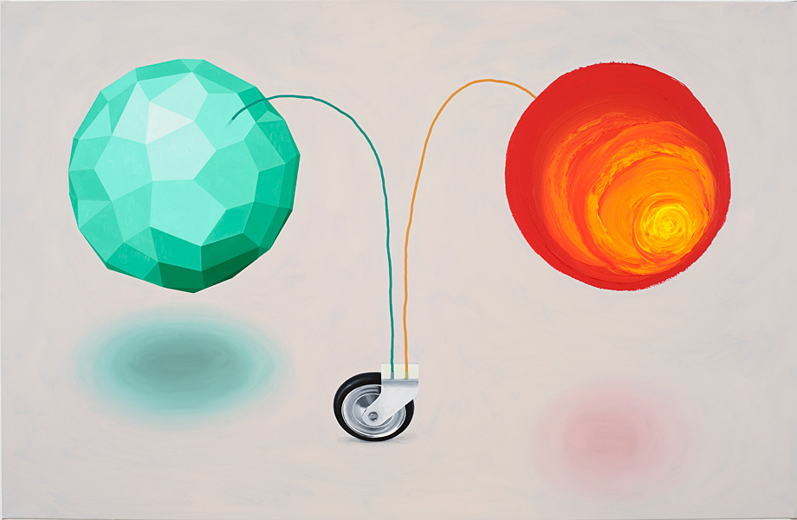
Kaido Ole * 2013 * Sümmeetriline vaikelu * õli ja akrüül lõuendil

